CONTRATO DE PRESTAÇÃO DE SERVIÇO-PROFISSIONAL DE SAÚDE

De um lado EQUILIBRIUM MED CENTER LTDA, sociedade empresarial inscrita no CNPJ 34.032.586/0001-98, com endereço na Av. Cesário Alvim, nº 2001, bairro N.S.Aparecida, Uberlândia-MG, representada por seu sócio administrador neste ato denominada CONTRATANTE.
De outro lado {nome}, {tipo_prof}, profissional de {profissao} regularmente {inscr} no {conselho}, CPF {cpf}, {portad} do documento de identidade RG {rg}, com endereço na {endereco}, UBERLÂNDIA-MG, CEP: {cep} , neste ato denominada CONTRATADA.
As partes em comum acordo vêm por este ato firmar contrato de prestação de serviços profissionais na área da saúde.

CLÁUSULA PRIMEIRA - OBJETO DO CONTRATO
1.1 - O presente contrato visa a prestação de serviços pela CONTRATADA, na área da saúde, especificamente na área de atendimento de {area} aos pacientes da clínica CONTRATANTE;
1.1.1 - A CONTRATADA disponibilizará {horas} horários de atendimentos semanais, somando {atendimentos} atendimentos mês realizados presencialmente na clínica da CONTRATANTE, sendo as horas ajustadas de acordo com a necessidade da clínica e da disponibilidade do profissional, podendo haver alterações desde que seja de comum acordo, mediante agendamento, com disponibilidade de atendimento neste caso sendo conforme tabela abaixo;
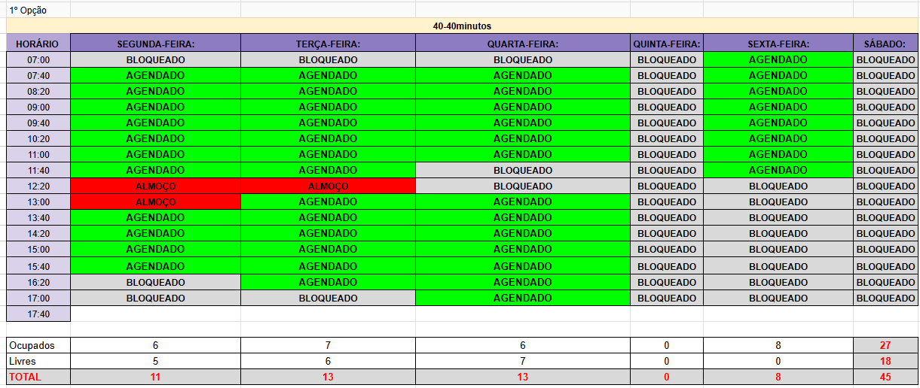
1.2 - Os serviços serão de atendimentos presenciais nas dependências da clínica da CONTRATANTE ou fora, mediante agendamento prévio, conforme política de agendamento da clínica CONTRATANTE;
1.3 - Os atendimentos serão aos pacientes captados e vinculados a CONTRATANTE, devendo ser prestados os atendimentos com indicação de tratamentos e serviços preferencialmente oferecidos na clínica CONTRATANTE;
1.4 - O presente contrato não possui exclusividade entre as partes, podendo o CONTRATANTE contratar outros profissionais da mesma área de atuação, assim como a CONTRATADA poderá prestar serviços em outras clínicas;

CLÁUSULA SEGUNDA – DAS RESPONSABILIDADES DAS PARTES
2.1 - A CONTRATADA realizará os atendimentos em conformidade técnicas, seguindo procedimentos regulamentados e orientados pelo conselho profissional específico da categoria;
2.2 - A empresa CONTRATADA nomeia como responsável pela prestação de serviços {art_prof} {nome};
2.3 - É dever de ambas as partes prestar todas as informações necessárias aos pacientes, cumprir as normas aplicáveis aos estabelecimentos de saúde e garantir a prestação de serviços com segurança, qualidade e sem qualquer forma de segregação.
2.4 - É dever da CONTRATADA informar previamente a CONTRATANTE sobre toda e qualquer anormalidade que possa influir no atendimento dos pacientes;
2.5 - É dever da CONTRATANTE oferecer sala de atendimento higienizada, apta para o atendimento e em conformidade com as normas de saúde;
2.6 - É dever da CONTRATANTE manter as informações sobre a produção profissional, discriminando, mensalmente, com o respectivo pagamento, o número e nome dos atendimentos realizados, bem como o nome dos pacientes e quaisquer mudanças ocorridas nas devido às adequação do calendário vigente no município;
2.7 - A CONTRATANTE declara estar ciente de que nenhum ato do profissional de saúde está isento de sofrer qualquer complicação, bem ainda da possibilidade de advir sequelas após o tratamento e, dessa forma, obriga-se a CONTRATADA a prestar informações detalhadas sobre o diagnóstico, os possíveis prognósticos e sobre os atos a serem adotados para os pacientes/usuários da CONTRATANTE;
2.8 - Os serviços profissionais dos quais se trata este contrato serão prestados pela CONTRATADA na estrutura da CONTRATANTE, sendo vedado locar, adquirir ou contratar qualquer equipamento ou medicamento de terceiros, em nome da CONTRATANTE, sem ciência prévia e autorização;
2.9 - É dever da CONTRATADA exercer suas atividades profissionais segundo os preceitos éticos, atendendo os pacientes da CONTRATANTE de acordo com as normas do Ministério da Saúde, do respectivo Conselho Profissional, e do Manual de integração e Código de Conduta da CONTRATANTE;
2.10 - É dever da CONTRATADA realizar, diariamente, o preenchimento de todos os documentos necessários para a composição do prontuário do paciente, incluindo as devidas evoluções ao longo do tratamento, bem como elaborar relatórios sempre que solicitados pela clínica, convênios, escola ou responsáveis legais. O prontuário permanecerá à disposição da clínica.
2.11 - É dever da CONTRATADA manter-se inscrita e em conformidade o seu registro profissional perante os Órgãos de Fiscalização como Conselhos Profissionais, isentando-se a CONTRATANTE de qualquer responsabilidade por irregularidade;
2.12 - A CONTRATADA realizará os atendimentos mediante agendamento prévio, garantindo ao profissional acesso ao sistema de agendamentos para melhor acompanhamento de sua agenda. A confirmação dos atendimentos será feita no dia anterior às sessões e encaminhada ao profissional, validando os atendimentos previstos para o dia seguinte. No entanto, essa confirmação não impede eventuais alterações após o envio das informações. O profissional deverá manter-se disponível para realizar atendimentos até o último minuto da última sessão agendada.
2.13 - A CONTRATADA somente poderá cancelar os agendamentos por justo motivo previamente aceito pela CONTRATANTE ou em casos de força maior ou caso fortuito, sendo obrigatório o uso dos canais oficiais de agendamento da CONTRATANTE, vedada a utilização de canais pessoais. A CONTRATADA está ciente de que eventuais alterações poderão implicar adequações nos valores a serem repassados, conforme previsto na cláusula 1.1.1.

CLÁUSULA TERCEIRA – DO VALOR DO PRESENTE CONTRATO
3.1 - A CONTRATANTE pagará a importância de {valor} mensais para {horas} horários de atendimentos semanais realizados presencialmente na clínica da CONTRATANTE, sendo as horas ajustadas de acordo com a necessidade da clínica e da disponibilidade do profissional, podendo haver alterações desde que seja de comum acordo, podendo o pagamento ser proporcional a quantidade de horas atendidas no ciclo de medição mensal;
3.2 - O valor mencionado na cláusula 3.1 serão efetivados diretamente a CONTRATADA por meio de depósito bancário ({dados_bancarios}) ou outra forma estipulada, posteriormente a emissão de Nota fiscal ou RPA;
3.3 - O período de referência para o pagamento corresponde sempre ao mês anterior (do dia 1º ao último dia do mês), com os pagamentos sendo efetuados no dia 20 (vinte) do mês subsequente. No entanto, os pagamentos somente serão liberados para realização após a emissão da nota fiscal referente ao serviço prestado, a qual deverá ser enviada até 5 (cinco) dias antes da data prevista para o pagamento.

CLÁUSULA QUARTA-DO PRAZO CONTRATUAL E RESCISÃO
4.1 - Os serviços iniciarão no ato da assinatura do presente contrato, pelo prazo de 12(meses), sendo renovado automaticamente após o período;
4.2 - É facultada a rescisão contratual na ocorrência de qualquer das hipóteses abaixo elencadas:
I - descumprimento de qualquer das cláusulas deste contrato;
II - impedimento ético do profissional por questões disciplinares que inviabilizam a
prestação de serviço;
III - desinteresse mútuo;
4.3 - Este contrato poderá ser rescindido por qualquer das partes, sem ônus, mediante aviso prévio imediato, dispensando a necessidade de aviso com antecedência de 30 (trinta) dias.

CLÁUSULA QUINTA- DA PROTEÇÃO DE DADOS, USO DE INFORMAÇÕES, SIGILO E CONFIDENCIALIDADE
5.1 - As partes declaram o cumprimento das regras de tratamento de dados, uso, sigilo e confidencialidade de informações estratégicas, comerciais, fornecedores, colaboradores, prestadores de serviços e relacionamentos junto aos pacientes;
5.2 - Considera como informações todos os dados utilizados de forma estratégica pela CONTRATANTE, dados de pacientes e seus tratamentos;
5.3 - O tratamento e acesso de dados de pacientes e fornecedores serão disponíveis e tratados somente pelo setor ou colaboradores responsáveis e conforme necessidade, sendo vedado a outro colaborador ou terceiro prestador de serviços, acessar ou tratar dados sem anuência e validação de necessidade;
5.4 - É expressamente proibido e vedado a extração de dados, uso indevido e disponibilização de dados de pacientes de base da clínica, independente se a extração ocorreu por anotação, fotografia, fotocópia, extração digital, cópia de dados ou qualquer meio;
5.5 - O uso indevido ou a violação de qualquer tratamento de dados, referente ao sigilo e confidencialidade de informações estratégicas e comerciais da empresa e relacionamentos junto a clientes e fornecedores por seus colaboradores e prestadores de serviços, ocasionará a rescisão contratual e ainda responsabilidade civil pelos danos que ocasionar;

CLÁUSULA SEXTA- DA CESSÃO DE DIREITO DE IMAGEM
6.1 - A CONTRATADA, autoriza, a título gratuito, a usar imagem e voz para fins exclusivos de divulgação e exibição por tempo indeterminado, nas atividades de natureza advinda deste contrato, reproduzindo-a ou divulgando-a, sem distinção da mídia utilizada ou meio de comunicação, públicos ou privados, renunciando direitos autorais ou conexos de imagem;

CLÁUSULA SÉTIMA - DAS CONDIÇÕES GERAIS
7.1 - O presente Contrato não poderá ser cedido, sem prévia e expressa anuência por escrito de todas as PARTES;
7.2 - As PARTES declaram e concordam que este Contrato não implica a existência de qualquer vínculo empregatício entre si, seus administradores, empregados ou contratados, inclusive e especialmente para expressamente desobrigar qualquer das PARTES em relação a encargos trabalhistas, previdenciários (INSS) ou fundiários (FGTS) da outra PARTE, seus administradores, empregados ou contratados;
7.3 - A invalidade, ilegalidade e/ou ineficácia de qualquer disposição deste Contrato não prejudicará as demais disposições e não implicará na nulidade do Contrato;
7.4 - A tolerância de qualquer infração às obrigações assumidas neste Contrato, ou o não exercício dos direitos nele previstos, não implica perdão, renúncia, novação, nem alteração dos direitos e obrigações pactuados;
7.5 - As PARTES declaram e concordam expressamente que o presente Contrato poderá ser assinado por meio digital/eletrônico, sendo consideradas válidas as referidas assinaturas, quando enviadas para os endereços de e-mail das respectivas PARTES ou seus representantes legais, serão consideradas válidas para todos os fins deste Contrato, nos termos do artigo 10, parágrafo 2º da MP 2.200-2/2001;
7.6 - As partes elegem o foro de Uberlândia-MG, para dirimir eventuais dúvidas decorrentes deste contrato, renunciando expressamente a qualquer outro por mais privilegiado que seja;

Uberlândia-MG, {data}
_________________________________________EQUILIBRIUM MED CENTER LTDA  CNPJ 34.032.586/0001-98  CONTRATANTE |  | _______________________________________  {nome}  CPF {cpf}  CONTRATADA

Testemunhas:
1) Nome: ____________________________________ RG: ____________________________________
2) Nome: ____________________________________ RG: ____________________________________

